Displaimer

Kretskort användarmanual

Sammanfattning

|  |
| --- |
| ***Kretskortet är den kompentent som utgör grunden i Displaimern, där MCU monteras på och periferienheter kopplas till så att Displaimern kan kommunicera med webbapplikationen och visa ett meddelande.***  ***Dokumentet är riktad till en person som har grundläggande programmeringskunskaper samt förståelse för hur inbyggda system fungerar.*** |

Version

|  |  |  |
| --- | --- | --- |
| **Datum** | **Version** | **Författare** |
| 2017-05-25 | 1.0 | Henrik Björklund |
|  |  |  |
|  |  |  |
|  |  |  |
|  |  |  |

*Innehållsförteckning*

1 Introduktion 3

1.1 Dokumentets syfte 3

1.2 Dokumentets översikt 3

2 Systemets olika delar 3

2.1 MCU 4

2.2 SWD 4

2.3 OLED – interface 4

2.4 Wifi – interface 4

2.5 GPIO – interface 4

2.6 Reset-knapp 4

2.7 Övriga komponenter 4

3 Implementation 5

3.1 SWD 5

3.2 OLED 5

3.3 Wifi 5

3.4 E-ink display 5

4 Kända brister 6

4.1 Layout på stiftlister 6

4.2 Reset-knapp 6

Appendix A - Referenser 7

# Introduktion

## Dokumentets syfte

Detta dokument vänder sig till den person som har grundläggande kunskaper inom programmering och inbyggda system och vill bygga eller vidareutveckla Displaimer systemet. Detta dokument tar upp hur kretskortet är uppbyggt samt hur det kommunicerar med de andra delarna i systemet.

## Dokumentets översikt

Dokumentet innehåller följande delar

* **Systemets olika delar –** här beskrivs de olika interfacen som finns på kretskortet.
* **Implementation**– Hur de olika delarna ska implementeras.
* **Kända brister** – Här sammanfattas de kända bristerna med systemet.

# Systemets olika delar

Nedan beskrivs de olika interfacen som finns på kretskortet samt de olika komponenterna, figur 1 visar framsidan av kortet där alla monterade komponenter är monterade.

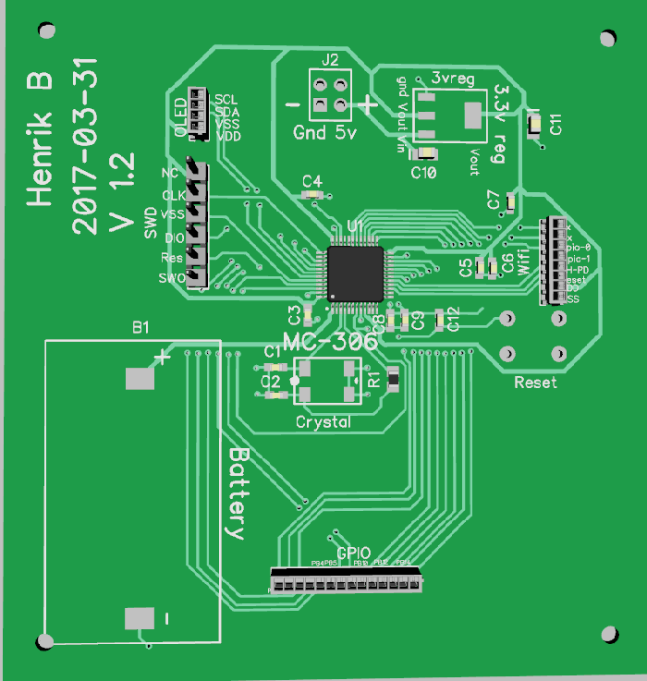

Figur 1 Översiktsbild av kretskortet

## MCU

Den valda MCU till detta system är STM32F303C6 [1] från STMicroelectronics, vilket är en 48-pins MCU, med en 72 MHz CPU, 3st USART kanaler, 1st I2C, 11st timers samt 1st SPI buss. Den kan programmeras och debuggas via SWD (Serial Wire Debug), samt JTAG.

## SWD

SWD-pinnsen är utdragna till en 2,54mm stiftlist, med ett avstånd av 1.44mm mellan hålen, för lätt åtkomst till att debugga och programmera MCUn.

## OLED – interface

OLED-displayen kopplas till en stiftlist av typen 1.25 Board in Conn. Housing [2] från Molex, 4 pins lång.

## Wifi – interface

Wifi-modulen kopplas till en stiftlist av typen 1.25 Board in Conn. Housing [2] från Molex, 8 pins lång.

## GPIO – interface

GPIO-pins kopplas till en stiftlist av typen 1.25 Board in Conn. Housing [2] från Molex, 16 pins lång.

## Reset-knapp

En knapp kan kopplas vid platsen markerad Reset, av sorten TE CONNECTIVITY FSM10JH [3].

Viktigt två av knappens diagonala ben måste klippas bort eller på annat sätt se till att de ej är anslutna, detta på grund av en felkonstruktion på kretskortet, se figur 2.

Där endast de rödmarkerade monteringshålen ska användas.

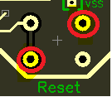

Figur 2 Reset-knapp

## Övriga komponenter

* Alternativt kan en kristall av typen Epson MC-306, 32.768 KHz [4] monteras på kretskortet för mer precis RTC (real-time clock).
* En spänningsregulator av typen TI LM1117MPX 3.3v [5] behöver med monteras, den matar ut 3.3 volt och kan matas med maximalt 15 volt, maximal utström är 800mA.
* En batterihållare av typen RENATA SMTU 2032-LF [6] kan alternativt monteras om backupp spänning till RTC skulle önskas.
* Övriga komponenter som kondensatorer och resistorer väljs efter ritningarna i Displaimerns GitHub [7].

# Implementation

Nedan beskrivs det hur de olika delarna implementeras och används.

## SWD

Programmeras enligt SWD standard [1].

## OLED

OLED kopplas till MCUs I2C buss, samt får matas från 3 volts regulatorn. Den används för att visa debugg-meddelanden. Skall ej monteras om chassit för Displaymer används.

|  |  |
| --- | --- |
| **Funktion** | **Pin#** |
| I2C1_SDA | PB7 |
| I2C1_SCL | PB6 |

## Wifi

Wifi-modulen kopplas till MCU USART1, matas från 3 volts regulatorn.

Viktigt om modifierad kod av Displaymern används, reglera tidigt i initialiseringen hur mycket ström wifi-modulen får dra för att undvika Brownout.

|  |  |
| --- | --- |
| **Funktion** | **Pin#** |
| ESP UART RX | PA10 |
| ESP UART TX | PA9 |
| ESP GPIO2 | PA7 |
| ESP ENABLE | PA6 |
| ESP RESET | PA5 |

## E-ink display

För att använda E-ink displayen krävs att det dras ut 3v matning och jord (GND) från valfri plats till displayen. För att skriva och skicka data till displayen krävs 7st GPIO-pins samt 3st pins kopplade till SPI.

|  |  |
| --- | --- |
| **Funktion** | **Pin#** |
| SPI_MOSI (Master output, Slave input) | PB5 |
| SPI_MISO(Master input, Slave output) | PB4 |
| SPI_SCK (Serial clock) | PB3 |
| EPAPER DISCHARGE | PB15 |
| EPAPER POWER | PB14 |
| EPAPER RESET | PB13 |
| EPAPER FLASH CS | PB12 |
| EPAPER BUSY | PB11 |
| EPAPER CS | PB10 |
| EPAPER BORDER CTRL | PB0 |

# Kända brister

Detta avsnitt tar upp de kända bristerna i kretskortet.

## Layout på stiftlister

Wifi-modulen, OLED-displayen samt E-ink displayens kontakter är inte kompatibla med kretskortets stiftlister, utan det krävs att kopplingstrådar dras mellan modul och kretskort.

Det saknas matningsspänning och jord utdraget till E-ink displayen, vilket kan lösas genom att en kopplingstråd lödes fast på valfri jordpunkt samt en på 3volts regulatorns Vout.

## Reset-knapp

Resetknappen i standardutförande kortsluter resetledningen och sätter MCUn i konstant resetläge. Löses lättast genom att följa anvisningarna i punkt 2.6.

Appendix A - Referenser

[1] ”STM32F303C6 - Mainstream Mixed signals MCUs ARM Cortex-M4 core with DSP and FPU, 32 Kbytes Flash, 72 MHz CPU, CCM, 12-bit ADC 5 MSPS, comparators, op-amp - STMicroelectronics”. [Online]. Tillgänglig vid: http://www.st.com/en/microcontrollers/stm32f303c6.html. [Åtkomstdatum: 25-maj-2017].

[2] ”1.25 Board in Conn. Housing”. [Online]. Tillgänglig vid: http://datasheets.diptrace.com/con_board_in/510221400_sd.pdf. [Åtkomstdatum: 25-maj-2017].

[3] ”FSM10JH - TE CONNECTIVITY - Taktil brytare, Obelyst, 24 V, 50 mA, 160 gf, Lödkontakt | Farnell element14 Sverige”. [Online]. Tillgänglig vid: http://se.farnell.com/te-connectivity/fsm10jh/switch-spst-no-0-05a-24vdc-tht/dp/1555986. [Åtkomstdatum: 25-maj-2017].

[4] ”Q13MC30610006 MC-306 32.768KHZ 6.0PF - EPSON - Kristall, 32.768 kHz, SMD, 8mm x 3,8mm, 6 pF, 20 ppm, MC-306 Serien | Farnell element14 Sverige”. [Online]. Tillgänglig vid: http://se.farnell.com/epson/q13mc30610006-mc-306-32-768khz-6-0pf/crystal-mc-306-32-768-khz-6-pf/dp/1712823. [Åtkomstdatum: 25-maj-2017].

[5] ”LM1117MPX-3.3/NOPB - TEXAS INSTRUMENTS - Fast LDO spänningsregulator, 15V in, 1,2V bortfall, 3,3V/800mA ut, SOT-223-4 | Farnell element14 Sverige”. [Online]. Tillgänglig vid: http://se.farnell.com/texas-instruments/lm1117mpx-3-3-nopb/regulator-ldo-fixed-3-3v-sot-223/dp/2323580. [Åtkomstdatum: 25-maj-2017].

[6] ”SMTU 2032-LF - RENATA - Batterihållare, 2032 x 1, Ytmontering | Farnell element14 Sverige”. [Online]. Tillgänglig vid: http://se.farnell.com/renata/smtu-2032-lf/holder-smd-battery-for-cr-2032/dp/1216354. [Åtkomstdatum: 25-maj-2017].

[7] "Kretskort" II1302-2017-Grupp2, 2017 [Online]. Tillgänglig vid: https://github.com/II1302-2017-Grupp2/WiLCD/tree/master/Prototyp/Kretskort. [Åtkomstdatum: 25-maj-2017].